Конспект урока по математике в 1 классе.

Шашина Наталья Анатольевна
учитель начальных классов
первой категории
ГБОУ ЦО №1447 имени Н.А.Островского

Тема урока: «Что узнали, чему научились в 1 классе ».

Цель: повторить материал по нумерации чисел в пределах 20;, повторить приёмы вычисления, основанные на нумерации; названия компонентов и результатов действий сложения и вычитания; повторить понятия «кривая линия», «прямая линия», «ломаная линия», «отрезок» и геометрические фигуры; решать задачи на увеличения и уменьшения чисел на несколько единиц.

Оборудование : Рисунок «Колобок», геометрические фигуры на магнитах(3 треугольника, 1 прямоугольник), рисунок «3 паруса», рисунок
и краткая запись к задаче, рисунок «букет цветов с примерами»,
кассета с пением птиц.

ХОД УРОКА
Этап | Учитель | Учащиеся | «Особый ребенок» | Примечания
 | Проверка организации рабочего места.  На столе лежит: учебник «Математика», тетрадь №2 по математике, пенал, линейка.  Перед волком не дрожал,  От медведя убежал,  А лисице на зубок  Всё же попался …  Кто это ?  Сегодня мы составим математическую сказку о приключениях Колобка и повторим весь материал , который изучали по математике .  Вы готовы отправиться в сказку.  Начнём, как все сказки …  Жили - были дед и баба. Испекла бабушка колобка. И положила на окошко студиться. А колобок был любопытный, не стал долго лежать, скатился с окошка и покатился по дороге…  По какой дороге он покатился?  Как называется такая линия?  Как называется следующая линия?  А это , что за линия как горы?  Про какую линию мы не сказали? Как называется линия, которая ограничена с 2 сторон?  Попал Колобок в горы, чтобы их пройти нужно построить «лестницу» т.е. на каждой ступеньки задание.  - Назови соседей числа: 6, 8, 1,4 ?  2. Какое число стоит перед числом : 5, 7?  3. Какое число стоит после числа: 10, 1?  4 . 5 увеличить на 4?  5. Уменьшаемое 6 вычитаемое 4 . Найди разность?  Перешли горы. Молодцы!  Перед нами следующее испытание - река. Колобок должен перебраться на другой берег. Нужно с помощью геометрических фигур построить корабль.  Как нужно вести себя на корабле?  Плывём на корабле. Поворота вправо, влево, вперёд, назад.  Я капитан и отдаю команды.  Взять рабочие тетради и открыть их.  Взять ручки.  Пропустить 4 клетки от работы. 5 клеток вправо.  Записать число и месяц.  Сверить с доской.  Записать через клеточку в строчку числа от 10 до 20.  Обвести ответы:  12-2, 9+4, 14 увеличить на 2, 19-5, 20 уменьшить на 10.  Проверяем.  Поднять паруса.  11 состоит из…  12 состоит …  10 состоит…  Плывём тихо, спокойно. Солнце печёт, нас разморило и мы задремали. Закрыли глазки. Снится нам сон. На корабль напали пираты и просят решить задачи.  Придумайте задачу по краткой записи?  Б. -7  Ж. - на 4 больше. ?  Решаем коллективно. Записываем в тетрадь.  Слышим пение птиц и жужжание пчёл. Мы на лугу. На лугу бабочки. Мы порхаем , как бабочки.  Колобок решил нарвать цветов на лугу и отнести бабушке. Мы знаем, что рвать цветы нельзя.  Что можно придумать?  Вот я и нарисовала, а раскрасите вы.  Нужно разделиться на группы по 4 человека.  Букеты цветов на доске.  Колобок возвращается на окошка с вашими букетами. И решает, что со следующего года пойдёт в 1 класс.  Молодцы! Тут и сказки конец. | Дети проверяют.  ДА.(хором)  Прямая линия.  Кривая линия.  Ломаная линия.  Отрезок.  5 и 7. 7 и 9, 0 и 2  4,6.  11, 2.  9  2.  Ребёнок делает у доски.  Ответы детей.  Дети повторяют  Дети выполняют задания.  10, 13, 16, 14, 10.  Ребёнок читает ответы, дети проверяют.  10и1, 9и2, 3и8, 4и7, 5и6.  11и1, 10и2,3и9, 4и8, 5и7, 6и6.  10и0, 1и9, 2и8, 3и7, 5и5  Дети отвечают.  Условие задачи читают дети.  Ребята повторяют.  Фотографировать, нарисовать.  Идёт работа по группам. | Работает вместе с классом.  3 и 5.  Делает со всеми.  4и6  Помощь учителя.
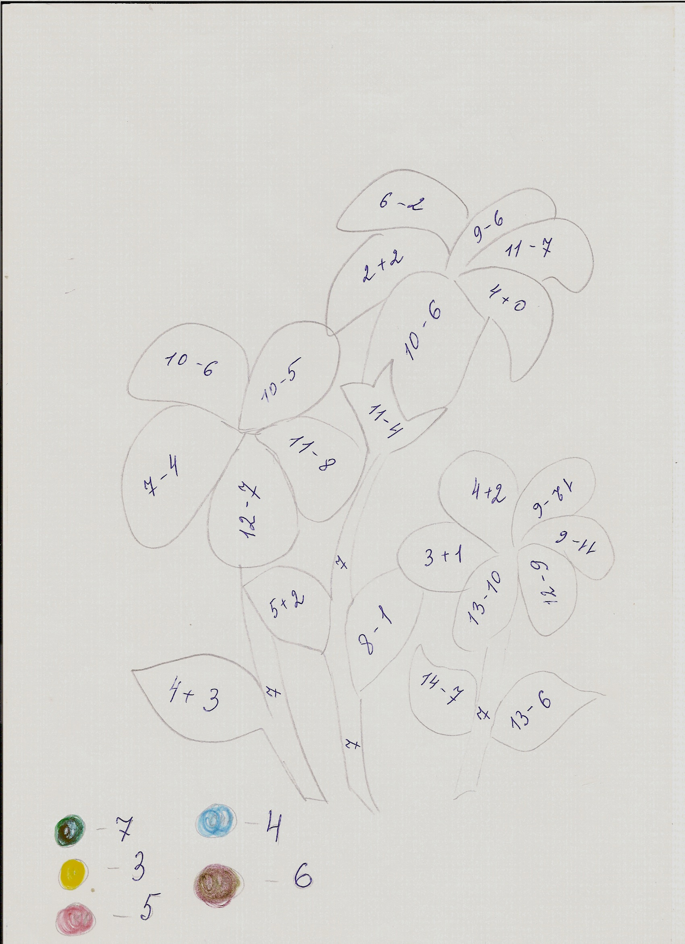

Список использованной литературы

1. Учебник Математика 1 класс 2 часть М.И.Моро, С.И.Волкова, С.В.Степанова. изд."Просвещение 2012г."

2.Поурочные разработки по математике 1 класс Е.П. Сефилова, Е.А. Поторочина изд. Москва "ВАКО"2003г

Использованные материалы и Интернет-ресурсы
1 Кассета «Звуки природы», 2006 г.

